Carte des communes du canton de Fribourg 2026
Karte der Gemeinden des Kantons Freiburg 2026
—

C02-02-01
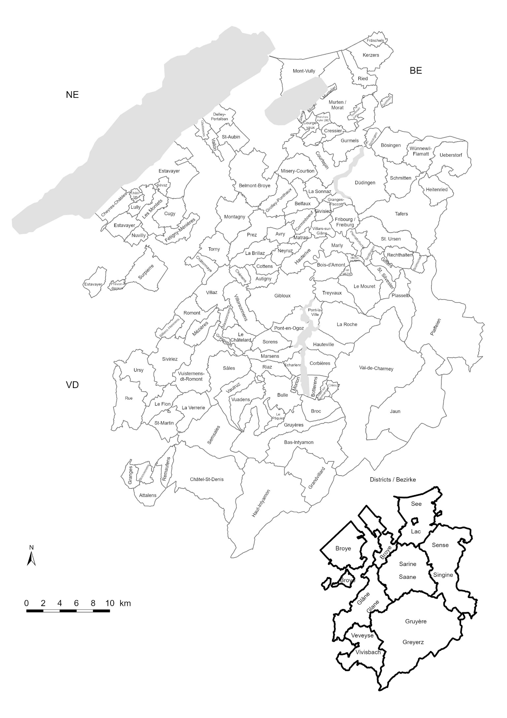

Source : Office fédéral de la topographie, Berne, Office fédéral de la statistique : GEOSTAT, Neuchâtel / Service de la statistique du canton de Fribourg

Quelle: Bundesamt für Landestopographie, Bern, Bundesamt für Statistik: GEOSTAT, Neuenburg / Amt für Statistik des Kantons Freiburg, ce26-001

Actualisation / Aktualisiert am: 05.01.2026

